ДВУМЕРНЫЕ МАССИВЫ
A
- В примерах 1-4 сформировать квадратную матрицу порядка N по заданному образцу:
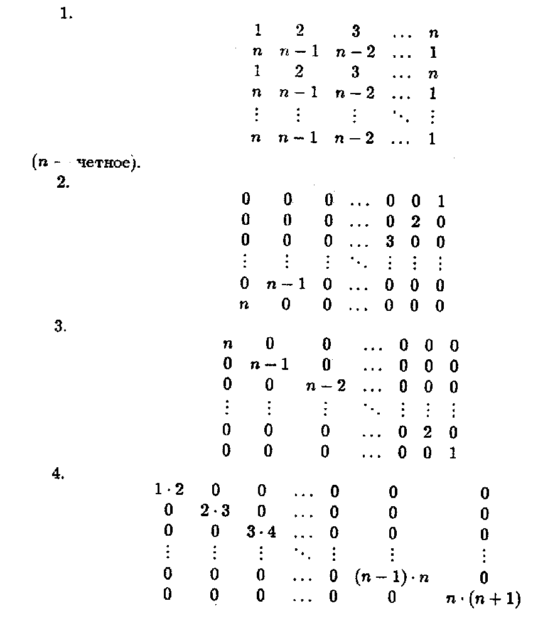

- Получить квадратную матрицу- порядка n:
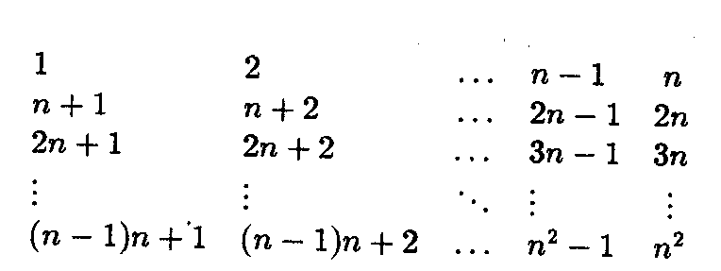
- Получить квадратную матрицу порядка n:
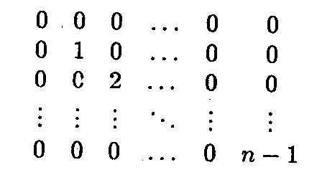
- Определить, является ли заданная целая квадратная матрица N-го порядка симметричной (относительно главной диагонали).

- Дана целочисленная квадратная матрица. Найти в каждой строке наибольший элемент и поменять его местами с элементом главной диагонали.
- Дан линейный массив x₁, x₂, …x_{n} Получить действительную квадратную матрицу порядка n:
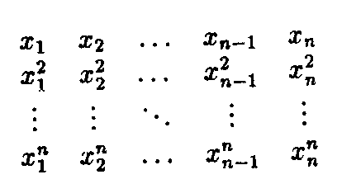
- Дан линейный массив x₁, x₂,…x_{n} Получить действительную квадратную матрицу порядка n:
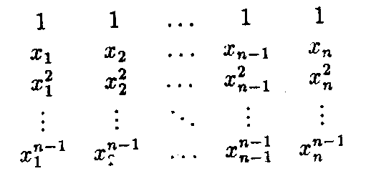
- Для заданной квадратной матрицы сформировать одномерный массив из ее диагональных элементов. Найти след матрицы, суммируя элементы одномерного массива.
- Задана квадратная матрица. Переставить строку с максимальным элементом на главной диагонали со строкой с заданным номером k.
- Дана матрица B[N, М]. Найти в каждой строке матрицы максимальный и минимальный элементы и поменять их с первым и последним элементом строки соответственно.
- Дана квадратная матрица A[N,N]. Записать на место отрицательных элементов матрицы нули, а на место положительных — единицы. Вывести на печать нижнюю треугольную матрицу в общепринятом виде.
- Квадратная матрица, симметричная относительно главной диагонали, задана верхним треугольником в виде одномерного массива. Восстановить исходную матрицу и напечатать по строкам.
- Задана матрица размером N х. N и число k. Разделить элементы k-и строки на диагональный элемент, расположенный в этой строке.
- В данной действительной квадратной матрице порядка N найти сумму элементов строки, в которой расположен элемент с наименьшим значением. Предполагается, что такой элемент единственный.
- Дана действительная квадратная матрица порядка N. Преобразовать матрицу по правилу: строку с номером N сделать столбцом с номером N, а столбец с номером N — строкой с номером N.
- Пусть дана действительная матрица размера М х N. Требуется преобразовать матрицу: поэлементно вычесть последнюю строку из всех строк, кроме последней.
- Определить наименьший элемент каждой четной строки матрицы A[M,N].
- Задана квадратная матрица. Получить транспонированную матрицу.
- Для целочисленной квадратной матрицы найти число элементов, кратных k, и наибольший из полученных результатов.

B
- Дана вещественная матрица А размерности n х m. Определить k — количество "особых" элементов массива А, считая его элемент особым, если он больше суммы остальных элементов его столбца.
- Найти наибольший и наименьший элементы прямоугольной матрицы и поменять их местами.
- Дана вещественная матрица размером М х N. Переставляя ее строки и столбцы, добиться того, чтобы наибольший элемент (один из них) оказался в верхнем левом углу.
- Задана матрица размером М х N. Найти максимальный по модулю элемент матрицы. Переставить строки и столбцы матрицы таким образом, чтобы максимальный по модулю элемент был расположен на пересечении t-й строки и k-го столбца.
- Дана действительная квадратная матрица порядка 2N. Получить новую матрицу, переставляя ее блоки размера N х N по часовой стрелке, начиная с блока в левом верхнем углу.
- Дана действительная квадратная матрица порядка 2N. Подучить новую матрицу, переставляя ее блоки размера N х N крест накрест.
- Дана целая квадратная матрица N-го порядка. Определить, является ли она магическим квадратом, т.е. такой, в которой суммы элементов во всех строках и столбцах одинаковы.
- Элемент матрицы назовем седловой точкой, если он является наименьшим в своей строке и одновременно наибольшим в своем столбце или, наоборот, является наибольшим в своей строке и наименьшим в своем столбце. Для заданной целой матрицы размером М х N напечатать индексы всех ее седловых точек.
- Составить программу, которая заполняет квадратную матрицу порядка n натуральными числами 1, 2, 3, .. ., n², записывая их в нее "по спирали". Например, для n=5 получаем следующую матрицу:
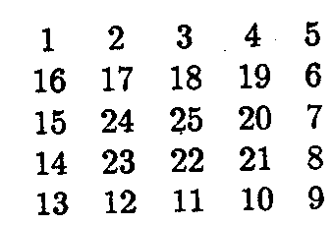
- Дана действительная матрица размера М х N, все элементы которой различны. В каждой строке выбирается элемент с наименьшим значением, затем среди этих чисел выбирается наибольшее. Указать индексы элемента с найденным значением.
- Дана действительная квадратная матрица порядка N (N — нечетное), все элементы которой различны. Найти наибольший элемент среди стоящих на главной и побочной диагоналях, и поменять его местами с элементом, стоящим на пересечении этих диагоналей.
- Для заданной квадратной матрицы сформировать одномерный массив из ее диагональных элементов. Найти след матрицы, суммируя элементы одномерного массива. Преобразовать исходную матрицу по правилу: четные строки разделить на полученное значение, нечетные оставить без изменения.
- Дана прямоугольная матрица. Найти строку с наибольшей и наименьшей суммой элементов. Вывести на печать найденные строки и суммы их элементов.
- Определить номера тех строк целочисленной матрицы A[N,K], которые совпадают с массивом D[K]. Если таких строк нет, выдать соответствующее сообщение.
- Определить номера строк матрицы R[M, N], хотя бы один элемент которых равен с, и элементы этих строк умножить на d.
- Матрица A[N,M] (М кратно 4) разделена по вертикали на две половины. Определить сумму элементов каждого столбца левой половины и сумму элементов каждого четного столбца правой половины матрицы А.
- Дана квадратная целочисленная матрица порядка N. Сформировать результирующий одномерный массив, элементами которого являются строчные суммы тех строк, которые начинаются с k идущих подряд положительных чисел.
- Расположить столбцы матрицы D[M, N] в порядке возрастания элементов k-ой строки (1<k<М).
- В данной действительной квадратной матрице порядка N найти наибольший по модулю элемент. Подучить квадратную матрицу порядка N-1, путем отбрасывания из исходной матрицы строки и столбца, на пересечении которых расположен элемент с найденным значением.
- Тетрамино. На клетчатой бумагу размером М х N клеток (М > 3 и N > 3),находится некоторое количество Тетрамино (фигур, состоящих из 4-л клеток, примыкающих друг к другу сторонами), не имеющих общих точек. Написать программу, позволяющую определять: можно ли при заданном расположении Тетрамино поместить на этом листе еще хотя бы одну фигуру так, чтобы она также не имела с остальными фигурами точек соприкосновение. Должен выводиться один вариант расположения, т.е. координаты клеток, которые займет новая фигура. Предусмотреть анализ корректности вводимой информации.
- Максимальная нулевая подматрица. Дана прямоугольная двоичная (состоящая из 0 и 1) матрица. Найти в ней максимальную нулевую подматрицу.
- Матрица со спиралью из простых чисел.
Задано нечетное 1<N<21. Написать программу вывода на экран матрицы N х N, заполненной простыми числами в указанном порядке. Порядок заполнения покапан для N = 5.
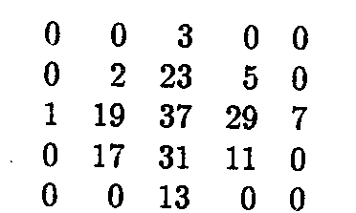
Здесь первый элемент средней строки 1, а остальные — простые числа, начиная с 2, расположенные по спирали внутри вписанного в квадрат ромба.

- {Задача на перестановки!!!} Магическим квадратом порядка N называется квадратная матрица размера NхN, составленная яз чисел 1, 2,...,n² так, что суммы по каждому столбцу, каждой строке и каждой из двух больших диагоналей равны между собой. Построить такой квадрат. Пример магического квадрата порядка 3:
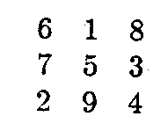
- {Задача на перестановки!!!} Ортогональные латинские квадраты. Матрицу размером N х N назовем латинским квадратом порядка N, если каждое из чисел 1,2, , . ., N входит ровно один раз в каждую строку и каждый столбец этой матрицы. Латинские квадраты А и В назовем ортогональными, если при их наложении в новой матрице получается множество всех упорядоченных пар элементов. Например, матрица С определяет ортогональность латинских квадратов А и В:
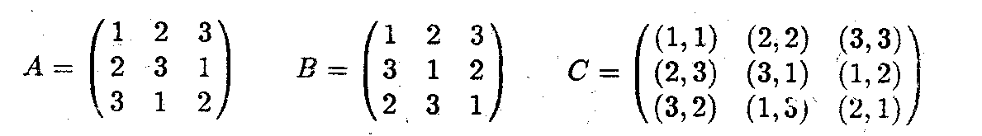
Написать программу, которая по введенному N (1<N<10) находит одну пару ортогональных латинских квадратов А, В и формирует матрицу С. Если для заданного N решения не существует, то выводится соответствующее сообщение.

